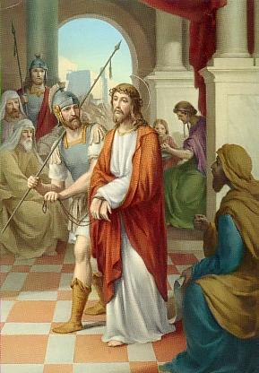

Ière Station

Jésus est condamné à mort
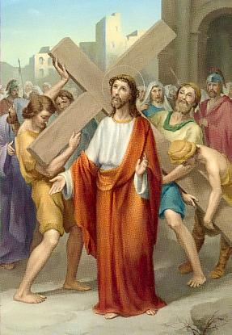

IIème Station

Jésus est chargé de sa Croix
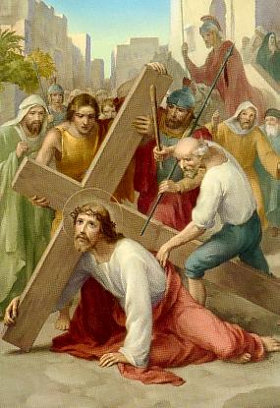

IIIème Station

Jésus tombe sous le poids de sa Croix
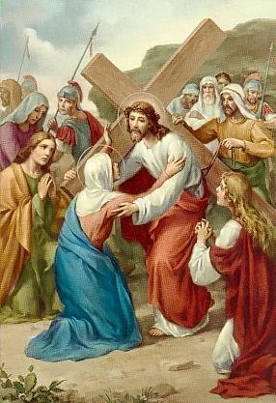

IVème Station

Jésus rencontre sa très Sainte Mère
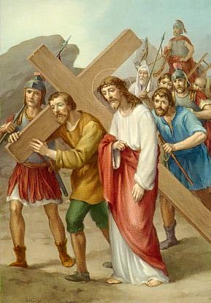

Vème Station

Simon de Cyrène aide Jésus à porter sa Croix

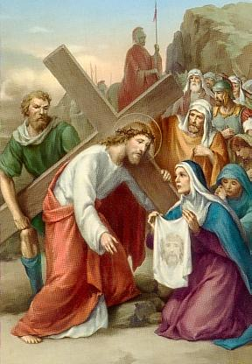

VIème Station

Une femme pieuse essuie la face de Jésus
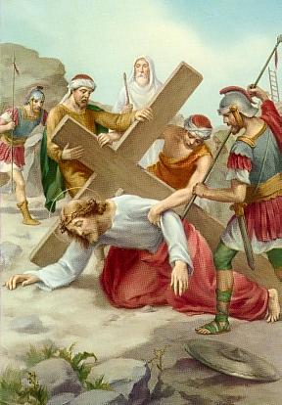

VIIème Station

Jésus tombe pour la seconde fois
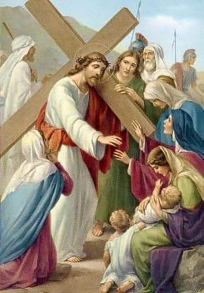

VIIIème Station

Jésus console les filles de Jérusalem
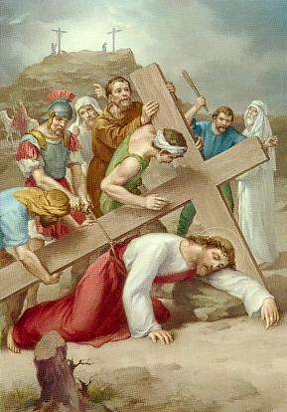

IXème Station

Jésus tombe pour la troisième fois
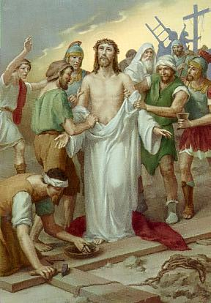

Xème Station

Jésus est dépouillé de ses vêtements
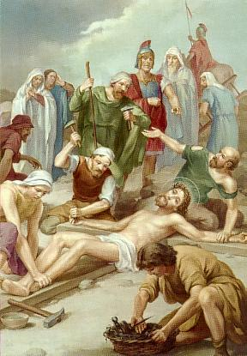

XIème Station

Jésus est cloué sur la Croix
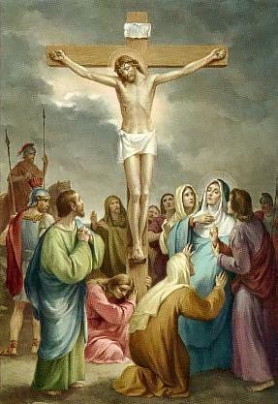

XIIème Station

Jésus meurt sur la Croix
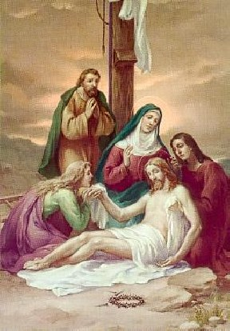

XIIIème Station

Jésus est descendu de la Croix et remis à sa Mère
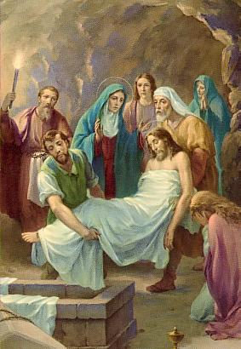

XIVème Station

Jésus est mis au tombeau

